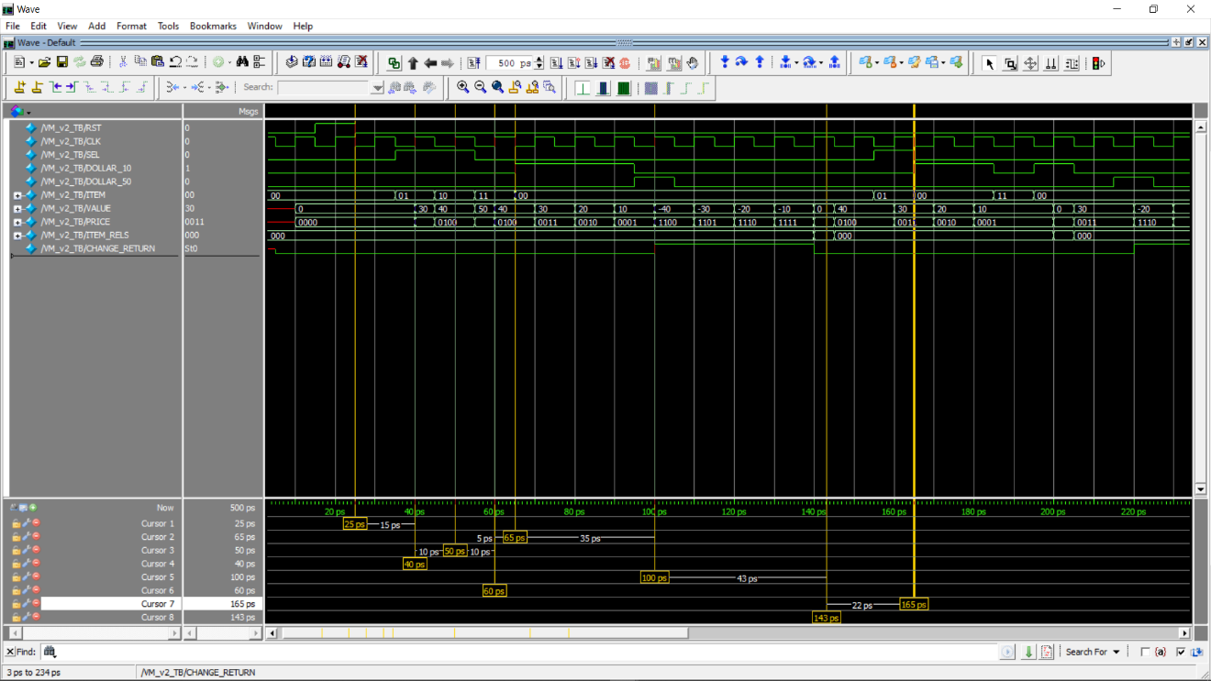販賣機的verilog code 4107064003 葉舜良

TestBench 的結果

@ 25ps, rst = 0 ,開始接受sel 訊號

@ 40ps, sel = 1,選擇商品01，30元

@ 50ps, sel = 1, 選擇商品10，40元

@ 60ps, sel = 0, 顯示商品11，50元

@65ps ~100 ps, sel = 0, 開始接受付費，付3 x 10 和 1x 50 , 找錢開始從-40 -30 -20跳

@143 ps, 付款作業完成，輸出商品 item release signal

@165 ps,選擇新的商品 01

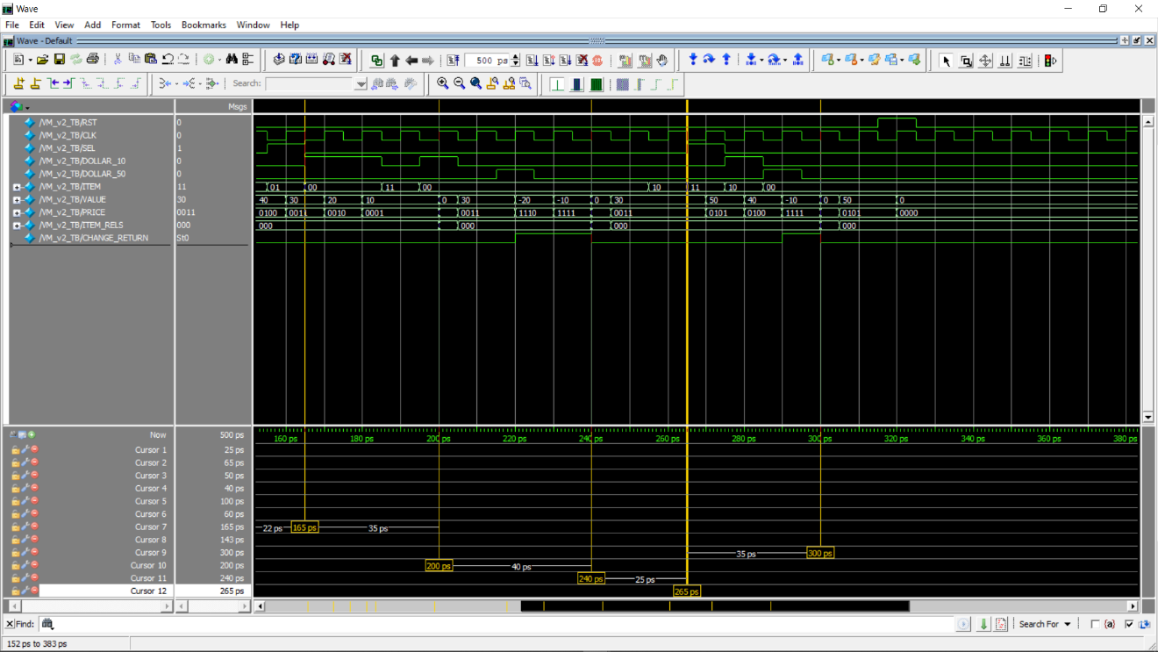@200ps, 30$付款完成，輸出商品

@200~240ps,再次投錢，仍輸出相同的商品，付出50$錢後找錢，輸出仍然30$價值的商品

@265ps~300ps,新的商品選擇，選擇商品11，50$, 因為付10 + 50元，找10元並且release item.